ОТЧЁТ ПО ПРАКТИЧЕСКОЙ РАБОТЕ. ДЕНЬ 19
Плужник Анастасия Сергеевна
1ИИ-1-11-26
RAG: эмбеддинги и векторное представление текста
Пример embedding одного текста.
Размерность embedding.
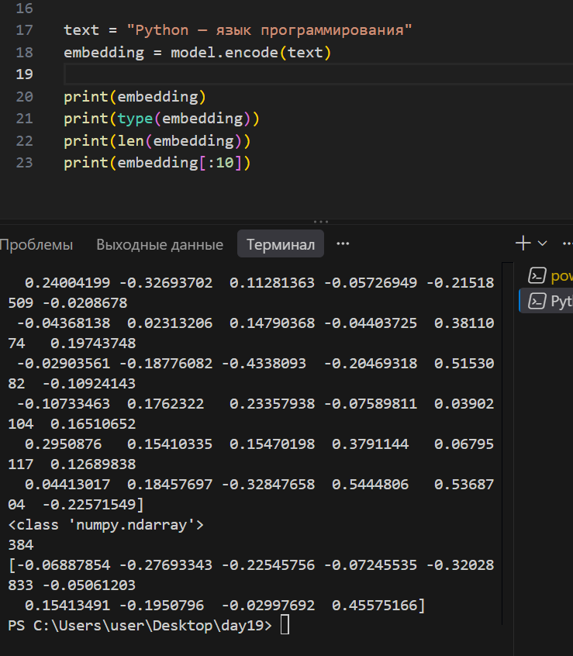
Пример сравнения двух похожих текстов.
Пример сравнения похожего и непохожего текста.
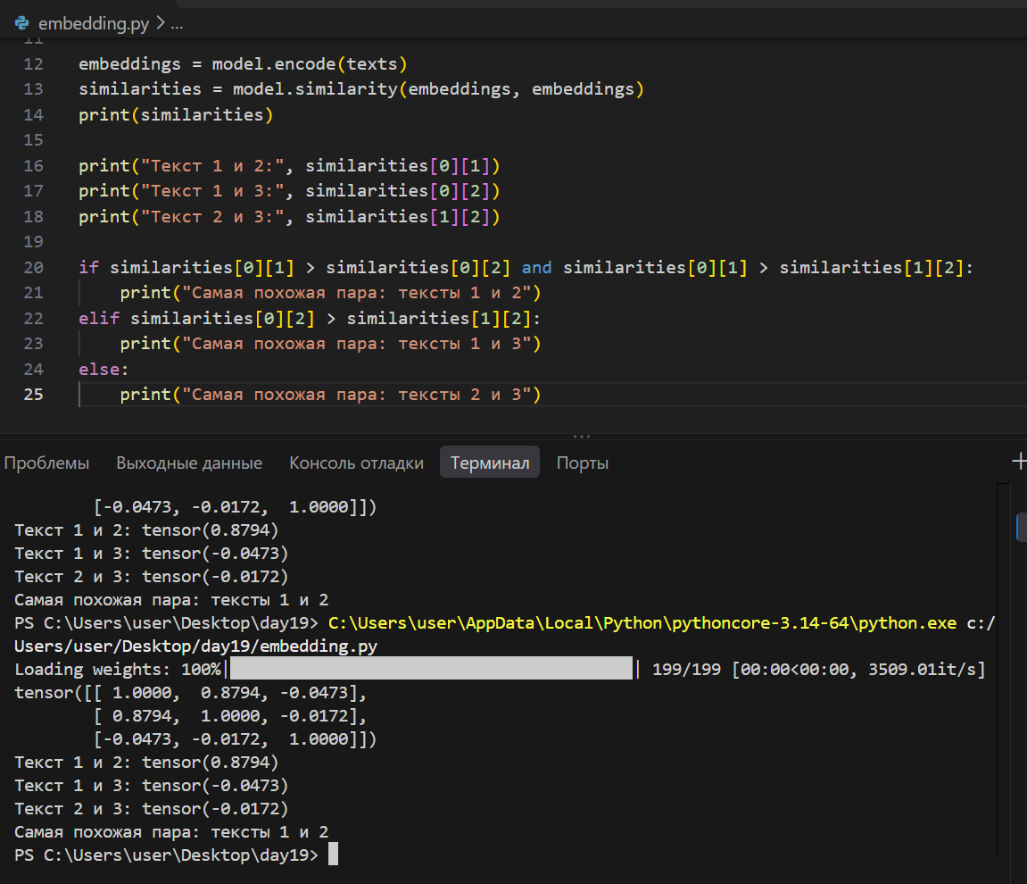
Код поиска лучшего чанка.
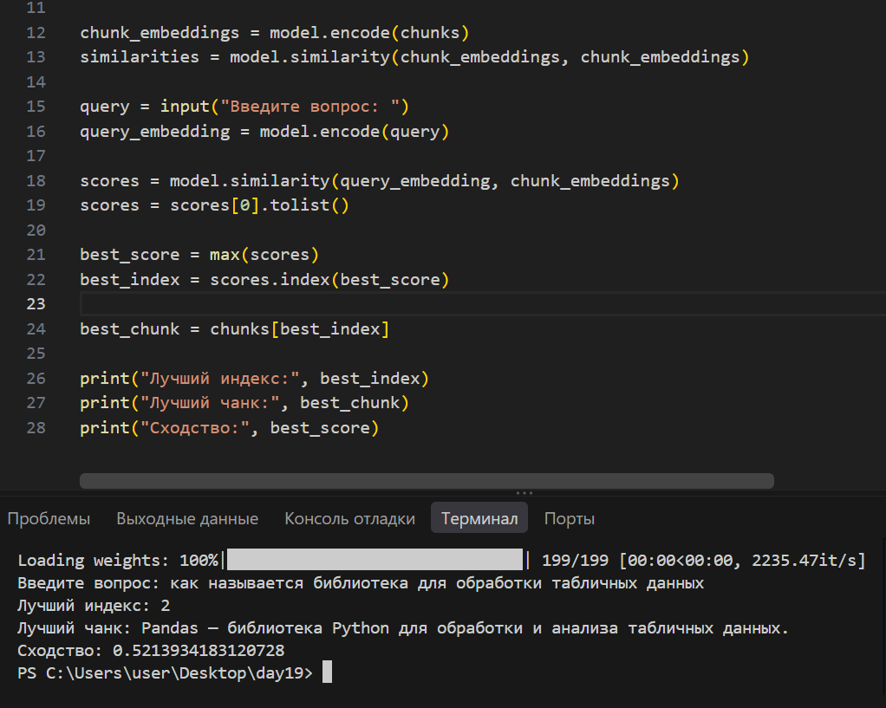
Пример вывода source, chunk_id, text и score.
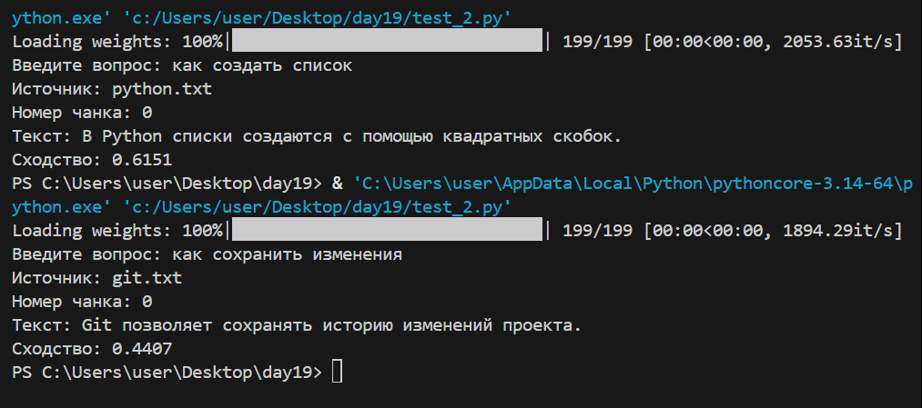

Задание 7. Сам с собой
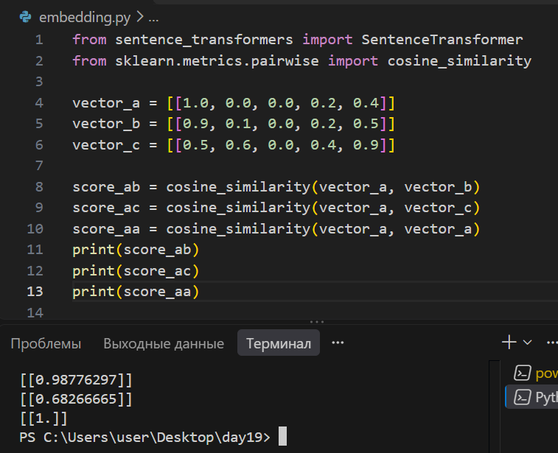

Задание 8. Одно предложение, Задание 9. Размерность, Задание 10. Первые числа

Задание 13. Сравнение

Задание 18. Лучший результат

Задание 21. embedding в словаре
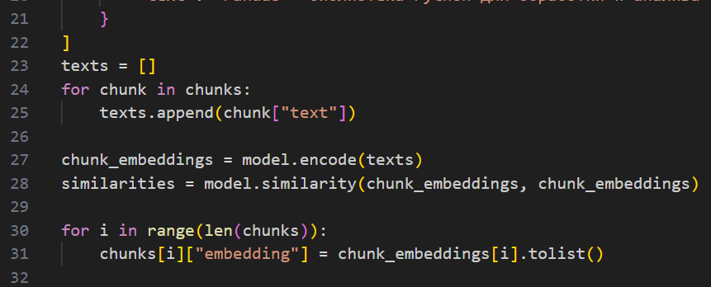

Задание 24. Три вопроса, Задание 25. Проверка источника
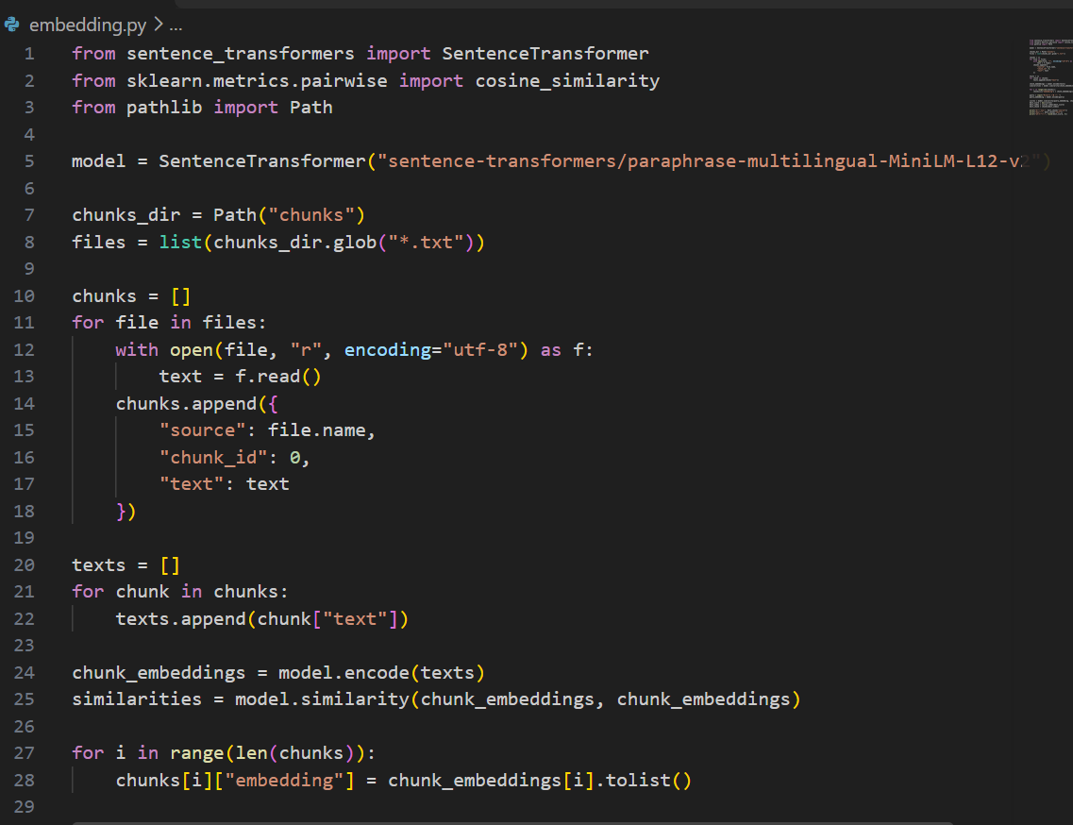
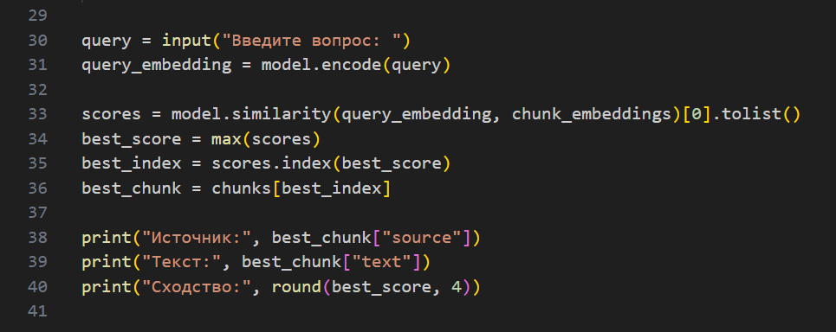
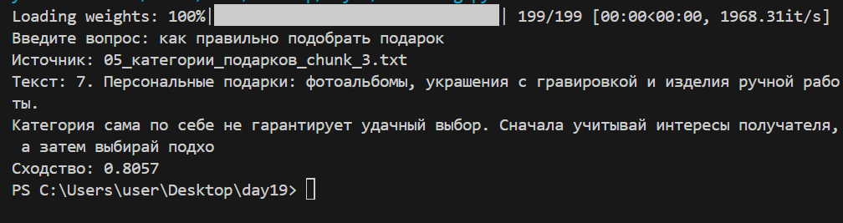

Задание 29. Ошибка метаданных
print(chunks["source"])
Исправьте обращение к элементу списка.
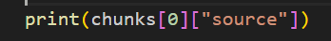

Задание 30. Поиск по трём темам
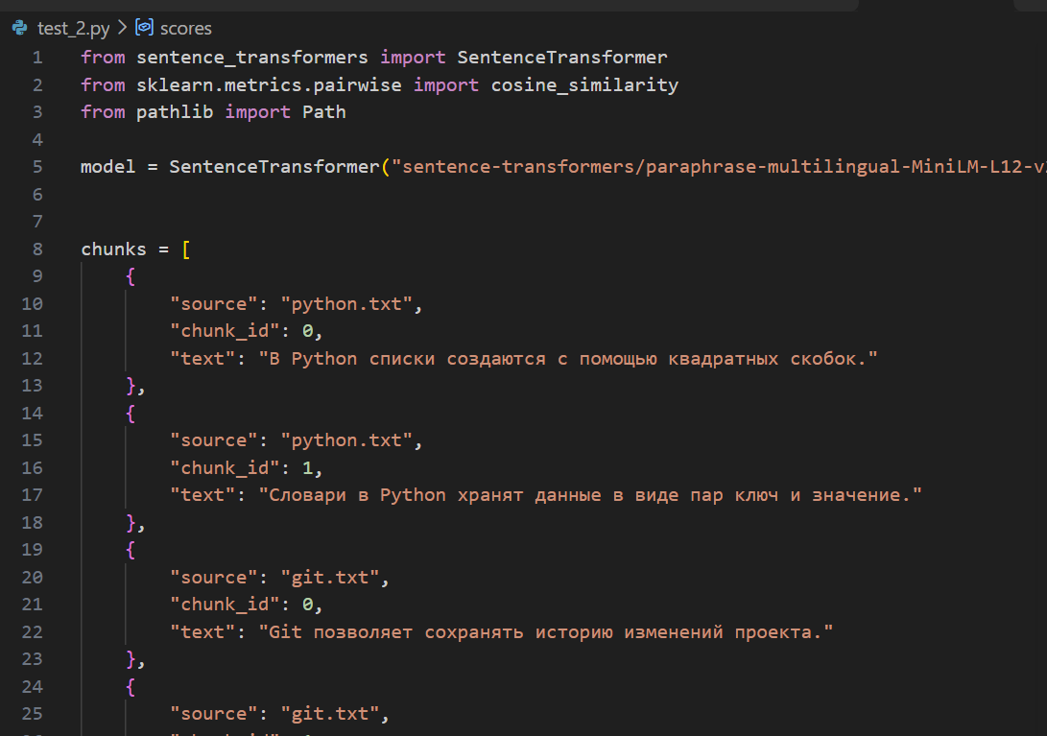
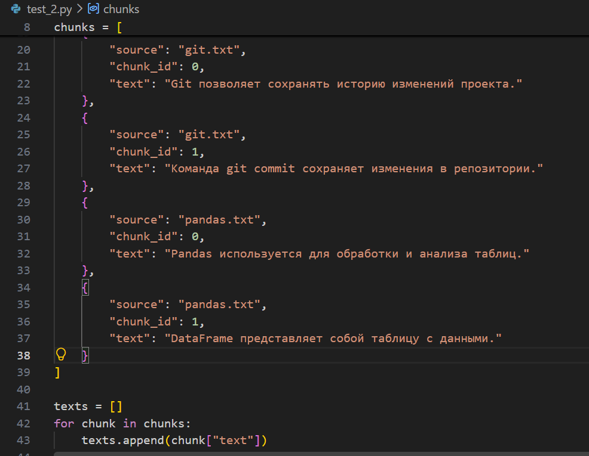
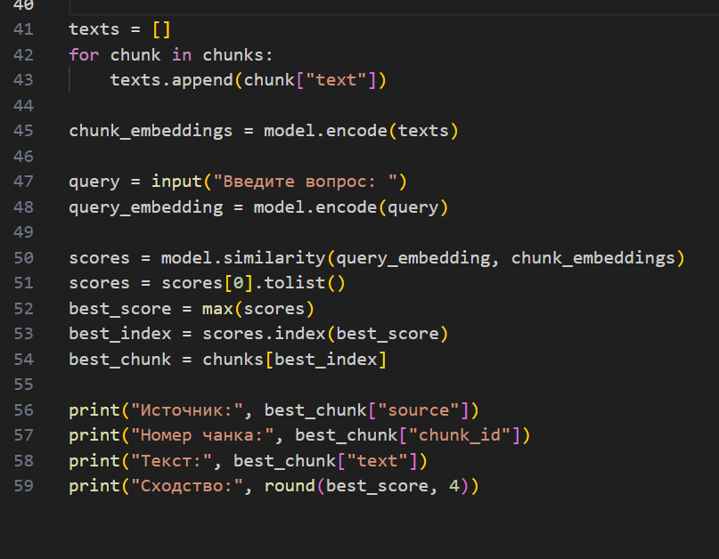

Задание 31. Поиск по корпусу
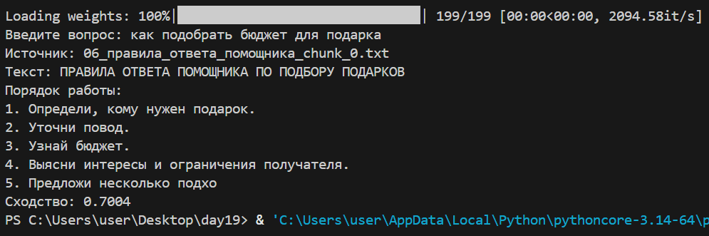
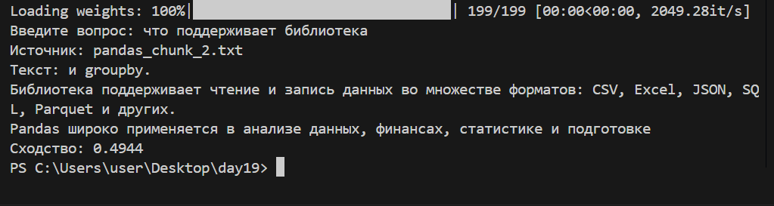
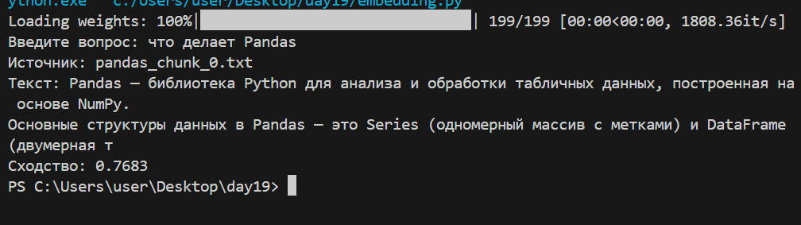
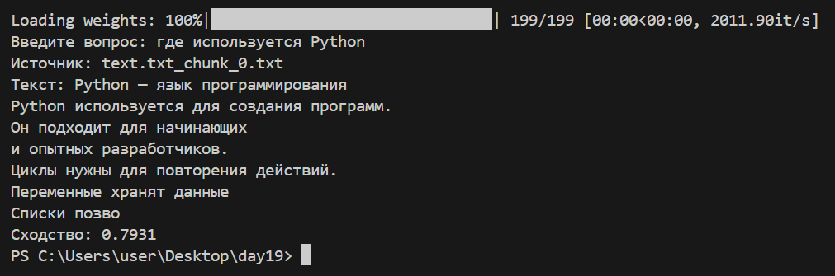
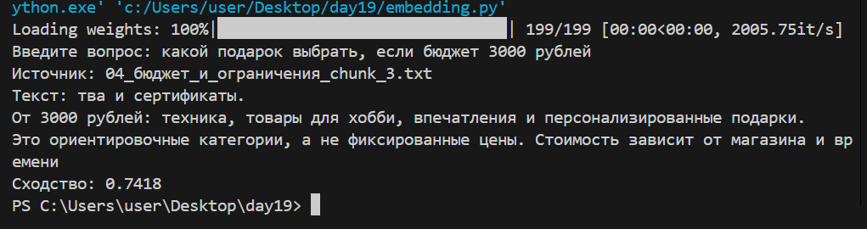

Задание 32. Семантический поиск по чанкам
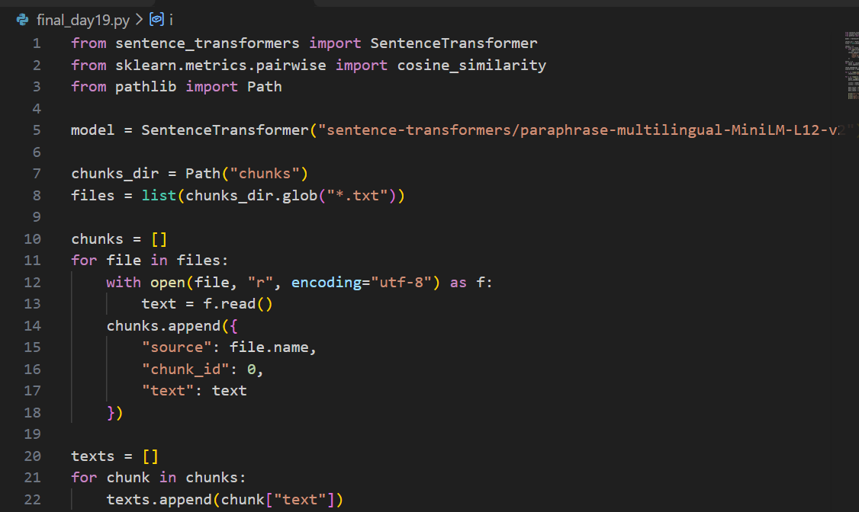
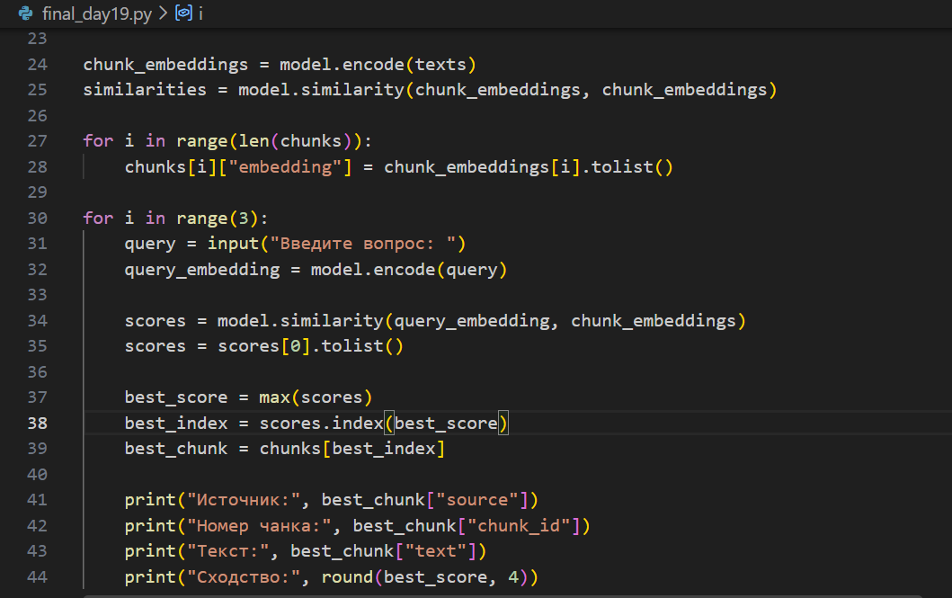
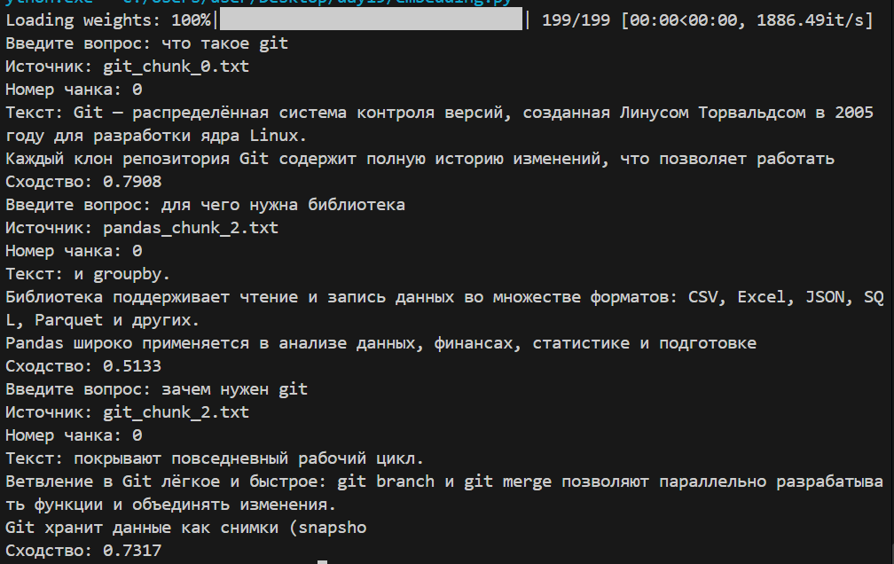

Контрольные вопросы
Что такое embedding?
Числовое представление смысла текста
Что такое вектор?
Упорядоченный набор чисел
Почему тексты превращают в числа?
Чтобы сравнивать тексты и выполнять вычисления
Зачем embeddings нужны в RAG?
Для поиска чанков, близких по смыслу к вопросу
Что такое similarity?
Числовая оценка сходства векторов
Что такое cosine similarity?
Мера близости направлений векторов
Почему похожие по смыслу тексты могут иметь высокий score?
Модель размещает их векторы близко друг к другу
Что делает model.encode()?
Преобразует текст или список текстов в векторы
Что означает размерность embedding?
Количество чисел в одном векторе
Почему embeddings одной модели имеют одинаковую размерность?
Размер выходного вектора задан архитектурой модели
Как получить embedding нескольких текстов?
Передать список текстов в model.encode()
Что делает model.similarity()?
Вычисляет оценки сходства между векторами
Почему текст очень похож на самого себя?
Его вектор совпадает с самим собой
Как сравнить вопрос со всеми чанками?
Вызвать model.similarity(query_embedding, chunk_embeddings)
Для чего используется max()?
Для нахождения максимального значения
Как получить индекс максимального score?
Вызвать scores.index(max(scores))
Зачем сохранять source?
Чтобы определить исходный документ
Зачем сохранять chunk_id?
Чтобы найти конкретный фрагмент в источнике
Почему embeddings чанков лучше не пересчитывать для каждого вопроса?
Их векторы не меняются, пока корпус и модель остаются прежними
Почему нельзя смешивать embeddings разных моделей?
Они используют разные векторные пространства
Что такое semantic search?
Поиск по смысловой близости
Почему лучший по score чанк не всегда содержит правильный ответ?
В корпусе может не быть нужной информации
Что такое top-k?
Количество лучших результатов, выбираемых при поиске
Что будет следующим этапом после создания embeddings?
Сохранение векторов в векторное хранилище и поиск по нему

